FORMATO PARA LA PRESENTACIÓN DE TRABAJOS EN EXTENSO PARA EL SIMPOSIO DE METROLOGÍA 2022 (Arial 14-puntos)

Nombre Autor A, Nombre Autor B, y Nombre Autor C (Arial 10-puntos)
Institución o Compañía de Adscripción
Domicilio
Teléfono y correo electrónico

Resumen: El resumen (a lo ancho de la página) deberá tener máximo 100 palabras tipo de letra Arial 10-puntos.

1. INTRODUCCIÓN

El presente formato pretende dar uniformidad a la presentación escrita de los trabajos del Simposio de Metrología 2022, los cuales serán recopilados, revisados por el Comité Técnico y publicados en las Memorias del Simposio. Agradecemos su valiosa cooperación.

La extensión máxima del artículo es de 6 páginas incluyendo figuras y referencias. La presente sección, así como las secciones 2 a la 4 y la sección “Referencias” descritas a continuación son muy recomendables incluirlas. En la sección “Introducción” se declara la intención del trabajo, sus antecedentes y su importancia.

Los trabajos deberán ser de autoría propia y en caso de incluir material propiedad de terceros, deberán señalarse apropiadamente en el cuerpo del texto y agregarse en la sección de “Referencias”.

2. CUERPO PRINCIPAL DEL TRABAJO (DETALLES EXPERIMENTALES, MODELO MATEMÁTICO ...)

Se describe el desarrollo del trabajo y puede contener varias secciones con títulos específicos, y numerados en forma consecutiva de acuerdo al contenido.

3. RESULTADOS

Cada capítulo puede ser organizado en sub-capítulos, numerados de la siguiente manera:

3.1. Resultados A

3.2. Resultados B

En la sección “Resultados” se deben presentar los efectos o deducciones derivados del desarrollo de la sección 2.

4. DISCUSIÓN

En la sección “Discusión” se describen las ventajas, desventajas y detalles destacados que dieran lugar en la intención, aplicación y resultados descritos en los puntos anteriores.

5. CONCLUSIONES

En la sección “Conclusiones” se describe el alcance de la intención del trabajo, así como los logros obtenidos.

AGRADECIMIENTOS

En el caso de que aplique, no se numere esta sección.

REFERENCIAS

Las referencias deben numerarse de manera secuencial a medida que aparezcan en el texto. Al final deben listarse entre corchetes (“paréntesis cuadrados”). Favor de seguir los siguientes ejemplos:

[1] A. B. Autor, Titulo del Libro, New: IEEE Press, Cap. 6, pag.. 23-25, 1992.
[2] C. D. Autor, “Titulo del trabajo”, en Memorias del IEEE, vol. 35, pag. 12-19, 1993.
[3] E. F Autor, “Titulo del trabajo”, http://www.xxx.xxx, Fecha de consulta.

FORMATOS

El trabajo deberá escribirse en Microsoft Word (.doc) versión 2003 o más reciente a dos columnas, a excepción del título y el resumen, en papel tamaño carta, con la opción “Justificar” en Arial 10-puntos.

Márgenes: superior a 3 cm e inferior a 2.5 cm, laterales a 2.2 cm y un espacio de separación entre las columnas de 0.7 cm.

El texto deberá tener espaciado sencillo y deberá tener un espacio de una línea entre párrafos o subtemas, texto y ecuaciones, entre pies de figura y texto, así como entre tablas y texto.

Escribir el título del trabajo con letras mayúsculas, Arial 14-puntos, en negrillas y centrado a lo ancho de la página.

El nombre del o de los autores deberá presentarse de la siguiente manera: el primer nombre y apellido completo y como opción la inicial del segundo nombre y/o apellido, Arial 10-puntos y centrado. En líneas separadas se escribirá la afiliación del o de los autores - Institución(es) o Compañía(s) de Adscripción - así como su dirección postal. En una línea aparte, indicar su número de teléfono y dirección de correo electrónico.

Los encabezados principales del texto se pondrán en negrillas y con mayúsculas, Arial 10-puntos, alineados a la izquierda. Los encabezados secundarios o subtemas, también irán en negrillas pero con mayúsculas y minúsculas.

Las ecuaciones deberán editarse preferentemente en Times New Roman 10-puntos. La numeración de ecuaciones se escribirá entre paréntesis y a la derecha de la columna. Utilice formato itálico para símbolos de magnitudes. Ejemplo:
$V_{\text{mol}}=M_{\text{mol}}⋅\frac{V}{m}$ (1)

Gráficas y fotografías: Se recomienda que para las fotografías se utilice el formato JPEG - no utilizar formato BMP. Se deben presentar con el mejor contraste posible y cuidando que el texto en éstas sea visible y claro. Se deben ajustar al ancho de cada columna. En caso de ser necesario, se puede utilizar el ancho total de página generando una sección de una columna. Para evitar que se “mueva” la imagen, ajuste con el botón derecho del Mouse, el formato de imagen, en la ceja Diseño, a la opción en línea con el texto. Para insertar gráficas generadas en Excel, se recomienda utilizar la forma pegado especial del menú Edición seleccionando imagen (metarchivo mejorado).

Fig. 1. Ejemplo de una gráfica.

Para todas las tablas, utilice el mismo tamaño de letra que en el texto. El ancho de estas puede ser el de una columna y en caso necesario, el de las dos columnas. Cada tabla deberá tener un breve encabezado o nombre y un número secuencial.

Para los pies de figuras y tablas utilice el tipo de letra en itálicas, Arial 10-puntos y centrado a lo ancho de la columna del texto. Deben numerarse de manera secuencial.

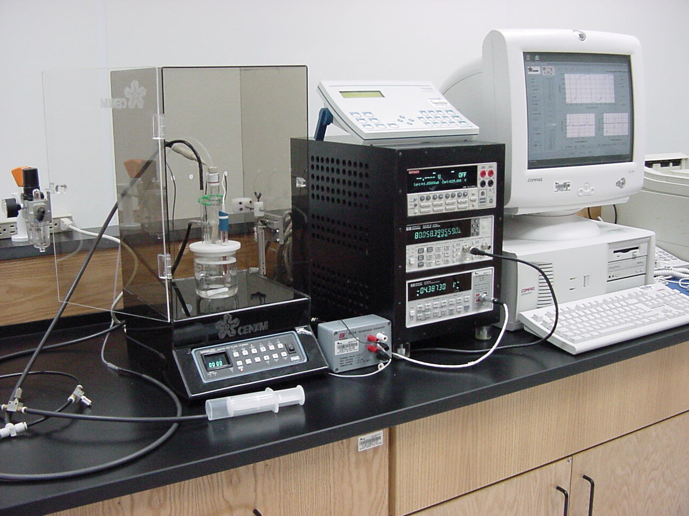
Fig. 2. Ejemplo de una gráfica que utiliza el ancho total de la página.

ENVÍO

Los trabajos deberán enviarse como archivos electrónicos, a través del portal de Internet www.cenam.mx/simposio2022 . Cualquier comentario favor de hacerlo llegar al correo electrónico:
autores-simposio@cenam.mx.

